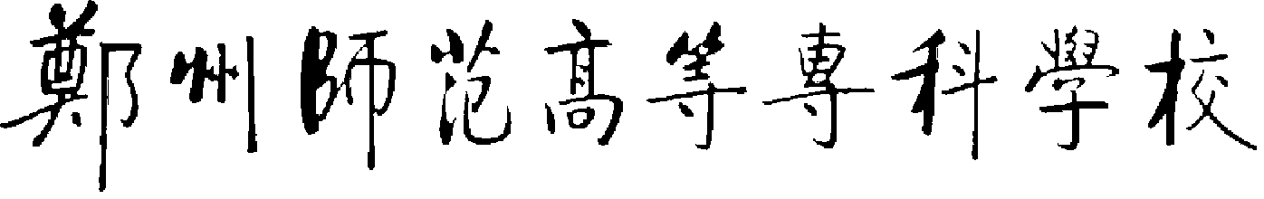

化学教育专业申报市级重点专业

自
评
报
告

2008年8月20日

目 录

第一部分 专业概况…………………………………………………（4）
第二部分 自我评估…………………………………………………（6）
一、××× …………………（6）
二、××× …………………（8）
三、××× …………………（10）
第三部分 自评得分…………………………………………………（23）

第一部分 专业概况

